โครงการตำรวจประสานโรงเรียน
“ให้ความรู้เรื่องบุคคลคุ้มคลั่งบุกรุกเข้ามาในสถานศึกษา หนี ซ่อน สู้ (Active shooter)”

1. ชื่อโครงการ ตำรวจประสานโรงเรียนให้ความรู้เรื่องบุคคลคุ้มคลั่งบุกรุกเข้ามาในสถานศึกษา หนี ซ่อน สู้
(Active shooter)
๒. หลักการและเหตุผล
ด้วยในสถานการณ์ปัจจุบัน ยาเสพติดได้กลับเข้ามาสู่ชุมชนอีกแล้ว หลังจากหายไปช่วงหนึ่งที่รัฐบาลได้ประกาศทำสงครามกับยาเสพติดและเอาจริงเอาจังกับผู้ที่ผลิต จำหน่าย ไม่ว่าจะเป็นผู้ค้ารายใหญ่ และรายย่อย ส่วนผู้ที่เสพก็ได้เปิดโอกาสให้มาแจ้งชื่อเพื่อขอรับการบำบัด โดยเจ้าหน้าที่จะให้โอกาสและถือว่าเป็นผู้ป่วยให้เข้ารับการบำบัดรักษาพอมาระยะหลังยาเสพติดได้เริ่มกลับเข้ามาหนักขึ้นเหตุผลส่วนหนึ่งก็คงจะเป็นเศรษฐกิจที่ตกต่ำ คนตกงาน ค่าครองชีพสูง ไม่เพียงพอกับรายได้ที่หามา ทำให้มีโอกาสหันไปสู่กระบวนการยาเสพติดและยาเสพติดยังก็ให้เกิดปัญหาบุคคลคุ้มคลั่งเข้าไปบุกรุกสถานศึกษาซึ่งมีครูและนักเรียนเด็กเล็กที่ไม่สามารถช่วยเหลือตัวเองได้เมื่อเผชิญกับเหตุการณ์ที่ไม่คาดคิดขึ้น
จากการเหตุการณ์ปัจจุบัน จะพบว่ามีเหตุการณ์บุคคลคลุ้มคลั่งบุกรุกสถานศึกษาเกิดขึ้นบ่อยๆ ในประเทศไทย เพื่อเป็นการป้องกันไม่ให้กลุ่มนักเรียนและคุณครูเป็นอันตรายและสามารถที่รับมือกับสถานการณ์ดังกล่าวได้นั้น สถานีตำรวจภูธรโพรงมะเดื่อ เล็งเห็นว่าโครงการ ตำรวจประสานโรงเรียน “ให้ความรู้เรื่องบุคคล คุ้มคลั่งบุกรุกเข้ามาในสถานศึกษา หนี ซ่อน สู้ Active shooter” ที่ได้จัดทำขึ้น สามารถจะช่วยป้องกันการปัญหาอาชญากรรม และช่วยสร้างความปลอดภัยให้แก่นักเรียนและบุคลากรทางการศึกษาได้
๓. วัตถุประสงค์
๓.๑ เพื่อสร้างความรู้ให้แก่นักเรียนและครูเมื่อต้องเผชิญกับเหตุการณ์บุคคลคลุ้มคลั่ง
๓.๒ เพื่อให้ครูและนักเรียนรับมือกับสถานการณ์ฉุกเฉินได้ทันที
๓.๓ เพื่อลดความเสียหายที่อาจเกิดขึ้นจากบุคคลคลุ้มคลั่ง
๔. วิธีดำเนินการ
สถานีตำรวจภูธรโพรงมะเดื่อ จัดกำลังเจ้าหน้าที่ตำรวจประสานโรงเรียน (1 ตำรวจ 1 โรงเรียน) ประสานงานกับสถานศึกษา บรรยายให้ความรู้และซ้อมแผนเผชิญเหตุ เรื่อง “หนี ซ่อน สู้ (Active Shooter) แก่ครูอาจารย์ นักเรียน และบุคลากรที่ทำงานในสถานศึกษาต่างๆ ในเขตพื้นที่รับผิดชอบของสถานีตำรวจภูธรโพรงมะเดื่อ
๕. กลุ่มเป้าหมาย
๕.๑ ข้าราชการตำรวจในสังกัดสถานีตำรวจภูธรโพรงมะเดื่อ
๕.๒ ส่วนราชการ สถานศึกษา และประชาชน ในพื้นที่รับผิดชอบของสถานีตำรวจภูธรโพรงมะเดื่อ
๖. งบประมาณ
งบประมาณของทางราชการ ปีงบประมาณ พ.ศ. ๒๕๖๗
๗. สถานที่ดำเนินการ
สถานศึกษาในเขตพื้นที่รับผิดชอบของสถานีตำรวจภูธรโพรงมะเดื่อ

๘. ระยะเวลา...

-2-

๘. ระยะเวลาดำเนินการ
ปีงบประมาณ พ.ศ. ๒๕๖๗
๙. หน่วยงานที่รับผิดชอบ
สถานีตำรวจภูธรโพรงมะเดื่อ อำเภอเมืองนครปฐม จังหวัดนครปฐม
๑๐. ผลที่คาดว่าจะได้รับ
๑๐.1 เพื่อสร้างความรู้ให้แก่นักเรียนและครูเมื่อต้องเผชิญกับเหตุการณ์บุคคลคลุ้มคลั่ง
๑๐.2 เพื่อให้ครูและนักเรียนรับมือกับสถานการณ์ฉุกเฉินได้ทันที
๑๐.๓ เพื่อลดความเสียหายที่อาจเกิดขึ้นจากบุคคลคลุ้มคลั่ง
๑๑. ผู้เสนอโครงการ

พันตำรวจโท อนุสรณ์ สิงหกมล
(อนุสรณ์ สิงหกมล)
สารวัตรป้องกันปราบปรามสถานีตำรวจภูรโพรงมะเดื่อ

๑๒. ผู้เห็นชอบโครงการ/ ผู้พิจารณา

พันตำรวจโท ธีระ จิระกุลชัย
(ธีระ จิระกุลชัย)
รองผู้กำกับการป้องกันปราบปรามสถานีตำรวจภูรโพรงมะเดื่อ
๑๓. ผู้อนุมัติ

พันตำรวจเอก ทูน เดชคุณมาก
(ทูน เดชคุณมาก)
ผู้กำกับการสถานีตำรวจภูรโพรงมะเดื่อ
ภาพกิจกรรม

เมื่อวันที่ 25 มกราคม 2567 เวลา 10.00 น. พ.ต.ท.ธีระ จิระกุลชัย รองผกก.ป.สภ.โพรงมะเดื่อ พ.ต.ท.อนุสรณ์ สิงหกมล สวป.สภ.โพรงมะเดื่อ ร.ต.ท.เจน จันทร์คูณ รอง สว.(จร.) สภ.โพรงมะเดื่อ พร้อมสายตรวจจราจร และชุดชุนสัมพันธ์ (ตำรวจประสานโรงเรียน) ชุดจิตอาสา บรรยายให้ความรู้และซ้อมแผนเผชิญเหตุ เรื่อง หนี-ซ่อน-สู้ วิธีการเอาตัวชีวิตรอดในเหตุกราดยิง (ACTIVE SHOOTER) ให้กับครูและนักเรียนโรงเรียนวัดศรีวิสารวาจา ชั้นประถมศึกษาปีที่ 1-6 ประจำภาคเรียนที่ 2 ปีการศึกษา พ.ศ.2566 จำนวน 80 คน

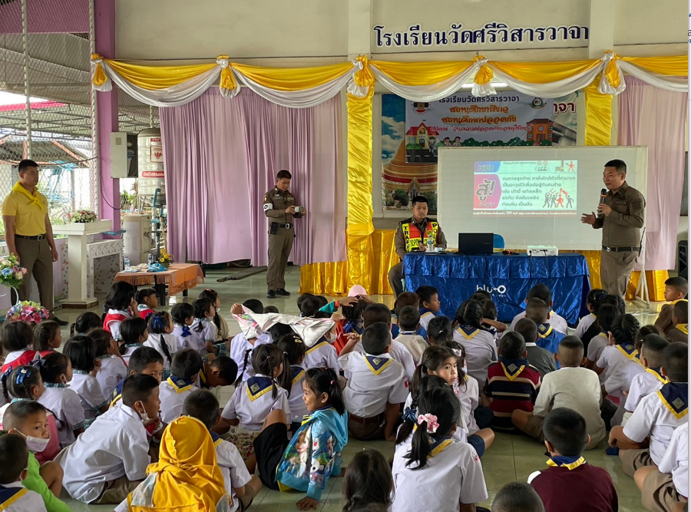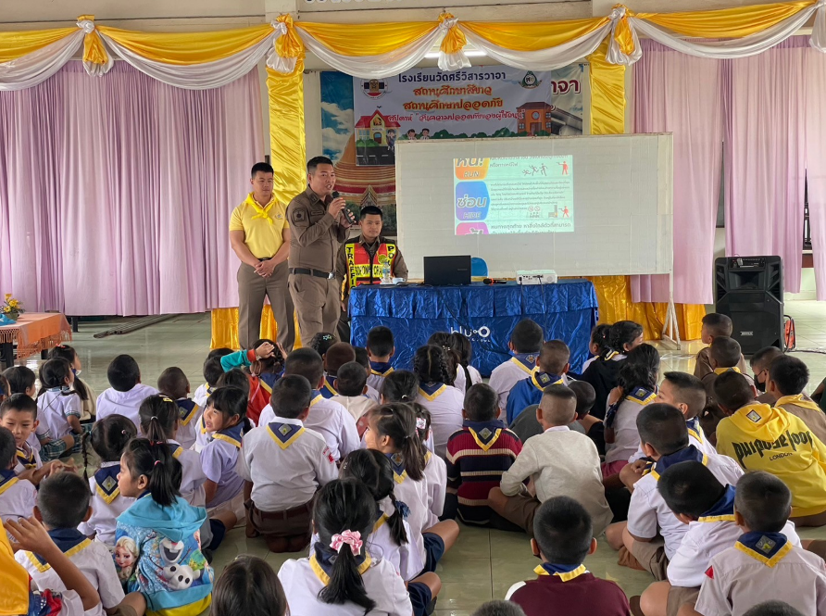

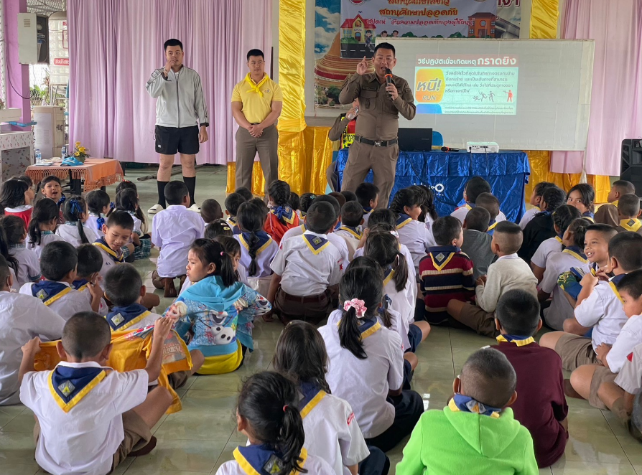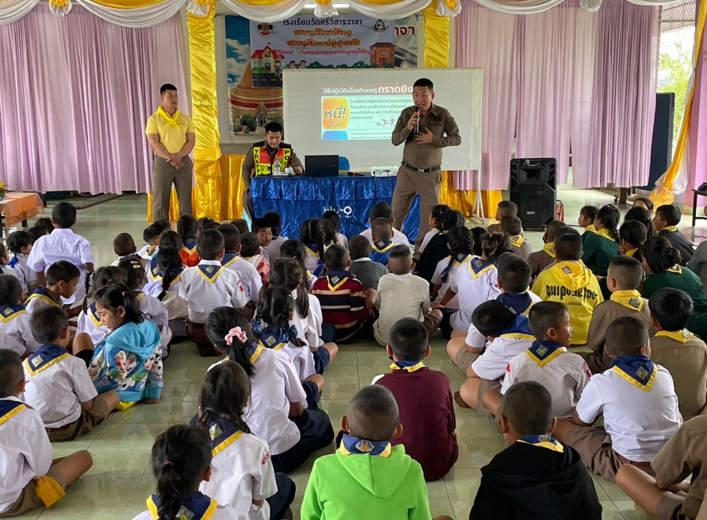

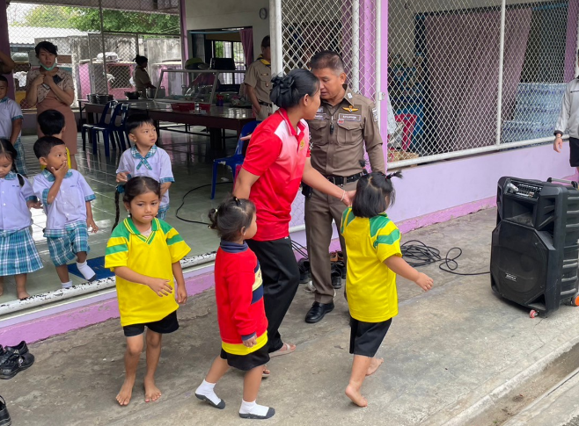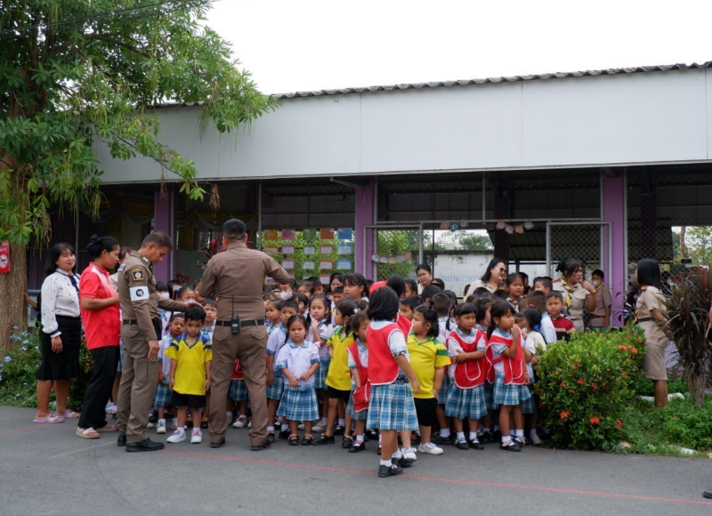

เมื่อวันที่ 25 มกราคม 2567 เวลา 10.00 น. พ.ต.ท.ธีระ จิระกุลชัย รองผกก.ป.สภ.โพรงมะเดื่อ พ.ต.ท.อนุสรณ์ สิงหกมล สวป.สภ.โพรงมะเดื่อ ร.ต.ท.เจน จันทร์คูณ รอง สว.(จร.) สภ.โพรงมะเดื่อ พร้อมสายตรวจจราจร และชุดชุนสัมพันธ์ (ตำรวจประสานโรงเรียน) ชุดจิตอาสา บรรยายให้ความรู้และซ้อมแผนเผชิญเหตุ เรื่อง หนี-ซ่อน-สู้ วิธีการเอาตัวชีวิตรอดในเหตุกราดยิง (ACTIVE SHOOTER) ให้กับครูและนักเรียนโรงเรียนวัดศรีวิสารวาจา ชั้นประถมศึกษาปีที่ 1-6 ประจำภาคเรียนที่ 2 ปีการศึกษา พ.ศ.2566 จำนวน 80 คน

